保密级别 | 公开
版 本 号 | V1.0
文档编号 | SDD-002

[新员工-从业卡管理系统]
概要设计说明书

撰写人员：软件研发部
撰写时间：2019年11月22日

文档记录

版本编号 | 变化状态 | 简要说明 | 撰写/变更人 | 发布日期
V1.0 | C | 创建 | 胡凌峰 | 11.22

*变化状态：C――创建、A――增加、M――修改（+修改说明）、D――删除（+删除说明）

目 录
1 引言 1
1.1 编写目的 1
1.2 项目背景 1
1.3 定义 1
1.4 参考资料 1
2 总体设计 2
2.1 需求规定 2
2.2 运行环境 2
2.3 设计构思 3
2.4 系统流程 3
2.5 结构设计 4
2.5.1 用户账号模块 4
2.6 人工处理过程 5
3 接口设计 5
3.1 用户接口 5
3.2 外部接口 5
3.3 内部接口 6
4 运行设计 6
4.1 系统初始化 6
4.2 运行模块组合 6
4.3 运行控制 6
4.4 运行时间 6
4.5 运行安全 6
5 系统数据结构设计 7
5.1 数据结构设计 7
5.2 物理结构设计要点 7
5.3 数据结构与程序的关系 7
6 安全保密设计 8
6.1 系统安全 8
6.2 数据安全 8
7 系统出错处理设计 8
7.1 出错信息 8
7.2 补救措施 9
7.3 系统维护设计 9
8 尚待解决的问题 9

概要设计说明书
- 引言

编写目的
软件的概要设计又称为软件系统（程序系统）的设计，本文档说明平台系统设计的总体考虑，主要是利用比较抽象的语言对整个需求进行概括，包括系统物理配置、基本处理流程、软件系统的组织结构、模块划分、功能分配、数据结构、接口、运行、出错处理和系统维护等方面的设计，建立起模板系统的逻辑模型，为详细设计提供基础，使软件编程人员能对目前系统有一致的认识，将项目开发过程中或者项目结束后提供给双方的人员使用，同时也可以作为实施后期的维护人员使用。

项目背景
为了促进新员工尽快成长，特在熟悉业务功能前，安排编程实现从业卡管理系统的业务功能。请各新员工按照语言分类选择对应的demo例子完成
B/S结构：Browser/Server结构，即浏览器和服务器结构。
需求：用户解决问题或达到目标所需的条件和功能；系统或系统部要满足合同、标准、规范或其他正式文档所需具有的条件和权能。

参考资料
文档名称 | 备注
项目合同文件
《国家标准软件开发文档规范》
《软件开发流程》 ，清华大学出版社，2005年1月出版
- 总体设计

需求规定
无

运行环境
服务器配置如下：
Tomcat 9
Jdk 1.8
Oracle 11g

设计构思
后端框架：SpringBoot
涉及到的技术栈：lombok插件，pageHelper分页插件,SpringWebMvc,Mybatis数据关系映射,Druid数据连接管理,Jwt Token认证,Swagger文档管理
前端框架：Vue
涉及到技术栈：IVue组件，Axiox http库，echarts图表
数据库：Oracle 11g
本项目为前后端分离，前端后端项目可以分别部署运行

系统流程
系统的总体处理流程如下图所示：
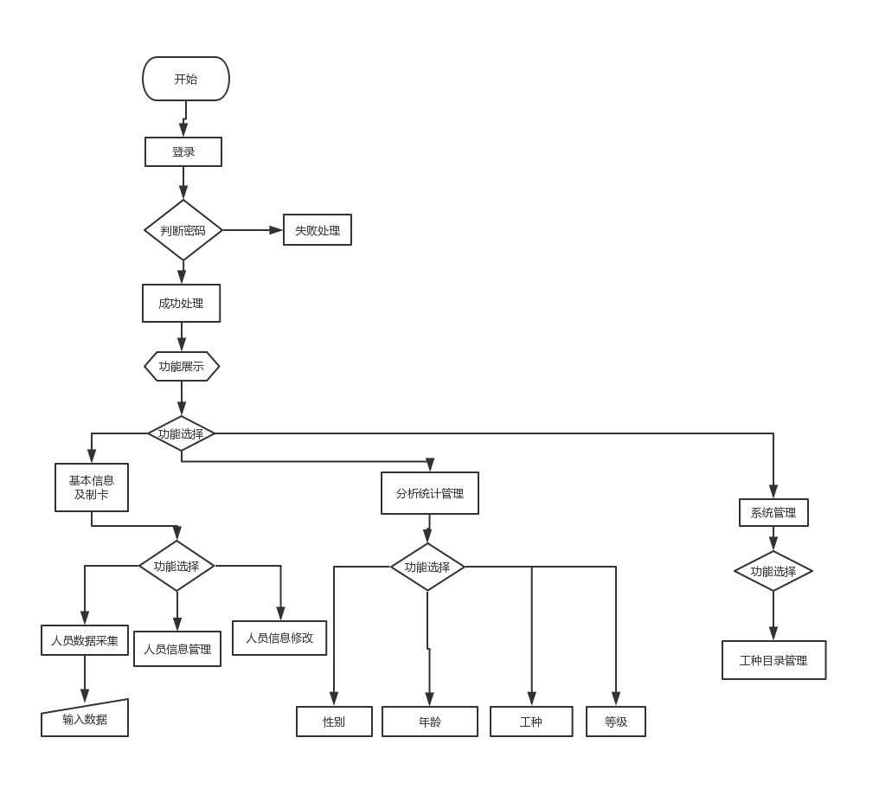

结构设计

用户账号模块
用户账号模块包括：登录系统、退出系统、账号设置三部分。
- 登录系统：实现管理人员、维护人员正常登录管理系统。
- 退出系统：实现管理人员、维护人员正常退出管理系统。

人工处理过程
需要手动输入人员数据信息。
- 接口设计

用户接口
用户登录，获取图片验证码，验证码校验
查询所有工种，更新工种，删除工种
查询所有人员，更新人员，新增人员，删除人员，人员信息统计，查询人员所有从事项目

外部接口
无

内部接口
查询所有工种，更新工种，删除工种
查询所有人员，更新人员，新增人员，删除人员，人员信息统计，查询人员所有从事项目
- 运行设计

系统初始化
系统初始化主要包括以下信息：
用户数据初始化，包含用户登录信息、用户角色。

运行模块组合

运行控制

运行时间

运行安全
密码设计为密文设计，保证密码安全性。
- 系统数据结构设计

数据结构设计
（1）用户表
列名 | 数据类型 | 可否为空 | 说明
Username | Varchar(20) | N | 用户名
Passowrd | Varchar(50) |  | 密码
- 人员表
列名 | 数据类型 | 可否为空 | 说明
Staff_id | Integer | N | 人员编号（主键）
Staff_name | Varchar(50) | N | 姓名
Sex | Integer |  | 性别
age | Integer |  | 年龄
Identity_id | Varchar(20) | N | 身份证号
Job_grade | Varchar(20) |  | 从业等级
Tel | Varchar(20) |  | 手机号码
Card_id | Varchar(50) |  | 卡号
Salary_card_id | Varchar(50) |  | 工资卡号
Project | Varchar(50) |  | 从事工程
enterprise | Varchar(50) |  | 从事企业
Job_type | Varchar(20) |  | 工种（普通、特殊）
grade | Varchar(10) |  | 等级（A,B,C）
（3）用户表
列名 | 数据类型 | 可否为空 | 说明
Job_id | Integer | N | 工种序号（主键）
Skill_type | Varchar(20) |  | 技能工种
Standard_salary | Integer |  | 基准工资
Job_type | Varchar(20) |  | 工种

物理结构设计要点
密码：以加密的形式存储到数据库中。
编号：ID类型数据，staff_id由系统自动生成。

数据结构与程序的关系
系统的数据结构由标准的数据库语言SQL生成。
/*==============================================================*/
/* DBMS name: ORACLE Version 11g */
/* Created on: 2019/11/24 21:16:12 */
/*==============================================================*/

drop table "jobs" cascade constraints;

drop table "staff" cascade constraints;

drop table "user" cascade constraints;

/*==============================================================*/
/* Table: "jobs" */
/*==============================================================*/
create table "jobs"
(
"job_id" INTEGER not null,
"skill_type" VARCHAR2(20),
"standard_salary" INTEGER,
"job_type" VARCHAR2(20),
constraint PK_JOBS primary key ("job_id")
);

/*==============================================================*/
/* Table: "staff" */
/*==============================================================*/
create table "staff"
(
"staff_id" INTEGER not null,
"staff_name" VARCHAR2(20) not null,
"sex" INTEGER,
"age" INTEGER,
"identity_id" VARCHAR2(20) not null,
"job_grade" VARCHAR2(20),
"tel" VARCHAR2(20),
"card_id" VARCHAR2(20),
"salary_cart_id" VARCHAR2(50),
"project" VARCHAR2(50),
"enterprise" VARCHAR2(50),
"job_type" VARCHAR2(20),
"grade" VARCHAR2(20),
constraint PK_STAFF primary key ("staff_id")
);

/*==============================================================*/
/* Table: "user" */
/*==============================================================*/
create table "user"
(
"username" VARCHAR2(20) not null,
"password" VARCHAR2(50),
constraint PK_USER primary key ("username")
);

- 安全保密设计

系统安全
系统用户管理保证了只有授权的用户才能进入系统进行操作，保证系统系统安全。

数据安全
无
- 系统出错处理设计

出错信息
错误类型 | 错误原因 | 解决方法
数据库连接错误 | 网络错误、数据库设置错误或Oracle异常 | 终止本次操作，提示用户查看数据连接是否正确
输入错误 | 用户输入不符合要求 | 通过对话框提示错误情况，并提示示例
其他操作错误 | 用户的不正当操作使程序发生错误 | 中止操作提醒用户中止的原因和操作的规范。
不可预知错误 | 未知异常 | 记录错误情况，帮助开发者完善程序，更新程序解决

补救措施
无

系统维护设计
无

尚待解决的问题
无。

